

### Развитие моторики в раннем возрасте является важной задачей для развития ребенка в целом.

### Более ранняя работа с ребенком по формированию у него двигательной сферы благотворно скажется на его психофизическом развитии.

### Развитие головного мозга у ребенка на прямую связано с развитием мелкой моторики рук. Мелкая моторика рук взаимодействует с такими высшими свойствами сознания, как внимание, мышление, координация, воображение, память, речь.

### Навыки крупной моторики—это фундамент для формирования тонких движений рук.

### Начинать работу по развитию мелкой моторики нужно с самого раннего возраста. Уже грудному младенцу можно массировать пальчики, воздействуя тем самым на активные точки, связанные с корой головного мозга, делать массаж кистей рук, давать перебирать ему крупные, а затем мелкие предметы—пуговицы, бусины, крупы.

### Нужно развивать элементарные навыки самообслуживания: застегивать, расстегивать пуговицы, завязывать шнурки и т.д. Хорошим помощником в развитии мелкой моторики станут различные развивающие игрушки и игры (пазлы, картинки-вкладыши и т.д.), а так же рисование и лепка.

МАДОУ-ЦРР «Слободо-Туринский детский сад «Солнечный»

О чудесных свойствах мелкой моторики знали еще наши мудрые предки. Из поколения в поколение передаются забавные народные потешки: «Ладушки», «Сорока-белобока» и др.

Моторика—основа развития всех познавательных процессов ребенка

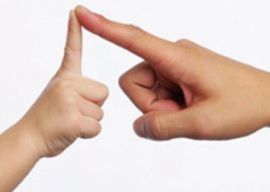

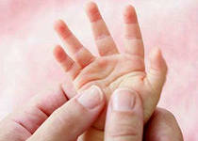

педагог-психолог

Шаганова Татьяна Евгеньевна

# http://player.myshared.ru/978440/data/images/img4.jpgИгры на развитие общей моторики

# Игры на развитие общей моторики

**Упражнения, направленные на регуляцию мышечного тонуса**

**Упражнения для развития крупной моторики**

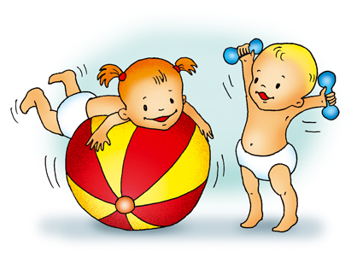

1. “Бревнышко». Из положения лежа на спине (ноги вместе, руки вытянуты над головой) перекатываемся по нескольку раз в одну, затем в другую сторону.

2. «Колобок». Лежа на спине, подтянуть колени к груди, обхватить их руками, голову подтянуть к коленям. Катаемся на спине.

3. Ползанье на животе. Сначала по-пластунски. Затем только на руках, ноги расслаблены. Затем только при помощи ног, руки за спиной.

4. Ползание на четвереньках.

***Общий принцип этих упражнений—сильное напряжение мышц с последующим их расслаблением.***

1. “Лодочка». Ребенок ложиться на спину, руки вытягивает над головой. По команде поднимает прямые ноги, руки и голову. Задерживаем позу и расслабляемся.

2. «Побежали...». Ребенок лежит на спине, ноги согнуты в коленях, ступни на полу, руки вытянуты вдоль туловища. В течении минуты ноги бегут, сильно топая по полу, верхняя часть туловища и голова—неподвижны. После упражнения, ребенок лежит расслабившись.

5. «Паучок». Ребенок садится на пол, руки ставит позади себя, ноги сгибает в коленях и приподнимается над полом, опираясь на ладони и стопы. В такой позе—шагает.

6. “Гусята». Отрабатываем «гусиный» шаг с прямой спиной по четырем направлениям (вперед, назад, вправо, влево).

7. Шаг на месте. Ребенок марширует на месте , высоко поднимая колени.

8. “Зоопарк». Ребенок изображает различных животных и птиц.